***Iga Zieja***

Moja aktywność podczas pracy nad projektem polegała na przypisywaniu się do zadań i realizowaniu ich w określonych terminach.

*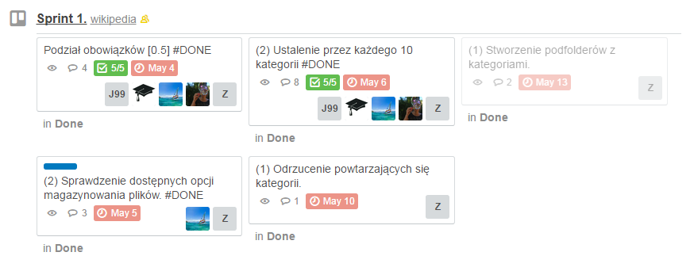Moje zadania na kolejne sprinty:*

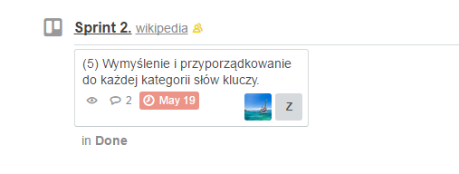

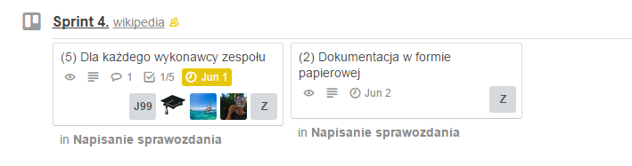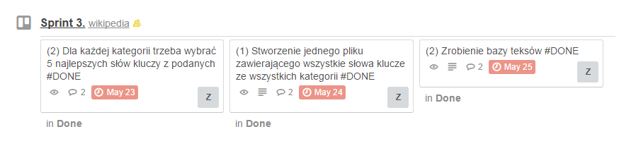

*Raporty wykonane w Plus for Trello:*

* *Sprint 1*

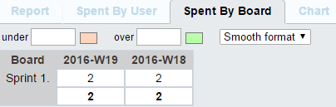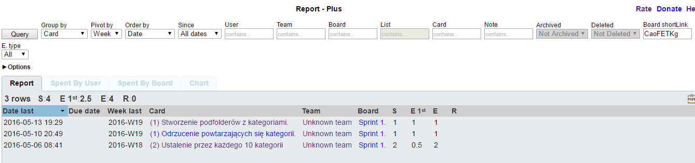

* *Sprint 2*

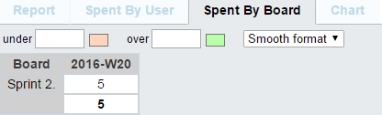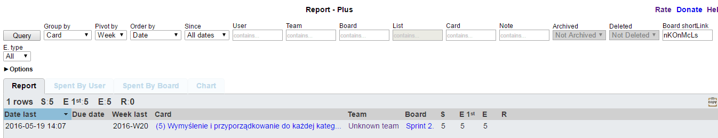

* *Sprint 3*

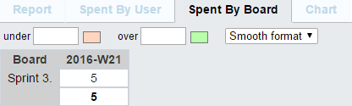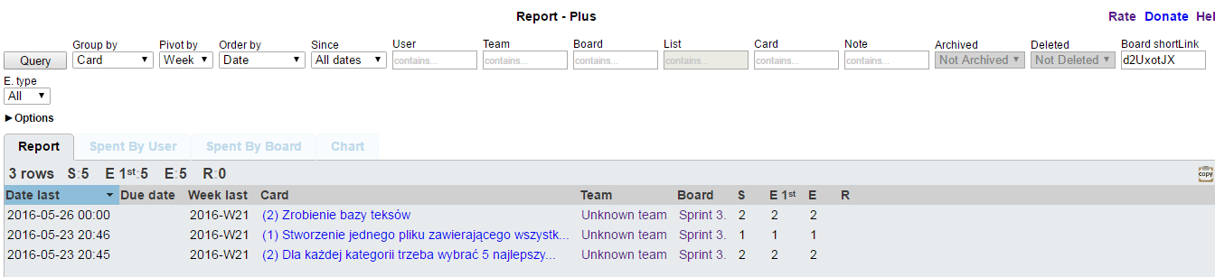

* *Sprint 4*

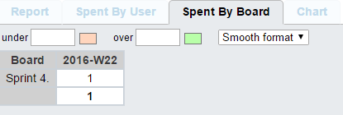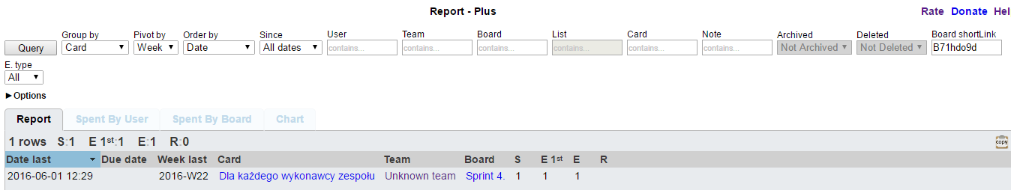

*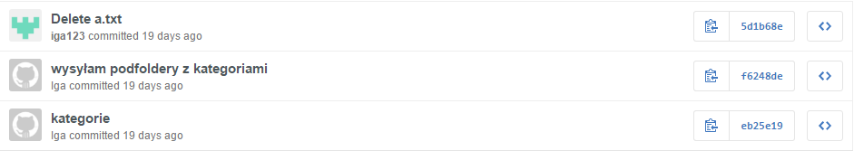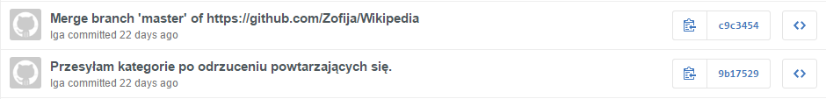Commity wykonane na GitHubie:*

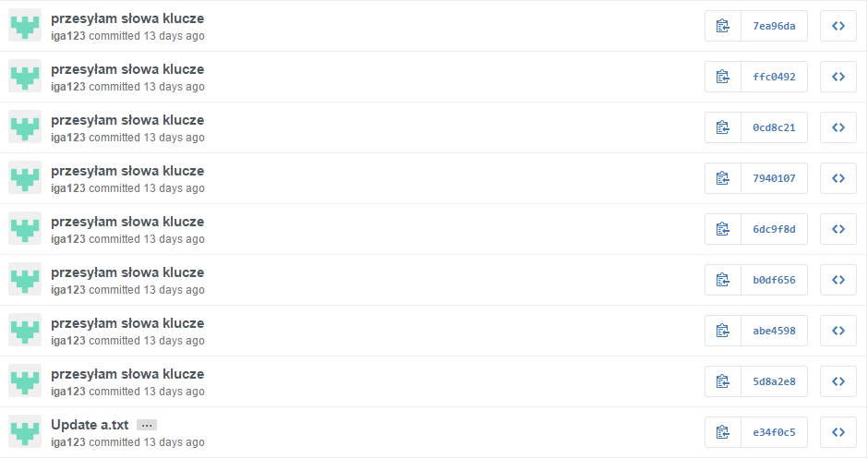

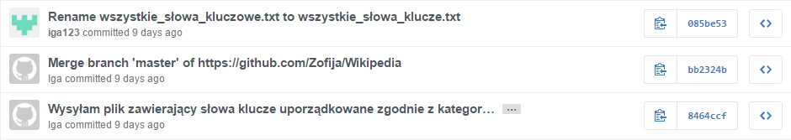

*Wykres określający ilość wykonanych commitów w czasie:*

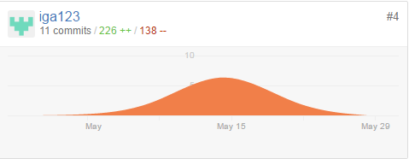

Oceniam mój wkład w pracę zespołu na 15%